熠格托管
作业答疑

托管中心：苏州
学生姓名 | 年级 | 答疑日期 | 答疑时间
重点答疑科目 | 答疑教师 | 班主任 | 学生组别
物理

答疑过程
家庭作业完成记录
- 液体压强
- 液体压强产生的原因：液体受重力作用且具有流动性。
- 液体压强的测量：使用压强计。
- 液体压强的规律：(1)液体对容器底和侧壁都有压强，液体内部向各个方向都有压强；(2)在同一深度，液体向各个方向的压强都相等；(3)液体的压强随深度的增加而增大；(4)相同高度，不同液体的压强与液体的密度有关。
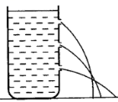
- 液体压强公式：。其中，是液体密度，单位是；；是液体内部某位置到液面的高度。
注意：液体的压强只与液体的密度和液体的深度有关，而与液体的质量、体积、重力、容器的底面积、容器形状均无关。
- 连通器：
- 定义：上端开口，下部相连通的容器。
- 原理：连通器里装同一种液体且液体不流动时，各容器的液面保持相平。
- 连通器的应用：茶壶、锅炉水位计、乳牛自动喂水器、船闸等都是根据连通器的原理来工作的。

错题整理
考点01：液体压强的概念和特点
【典例精讲】（2023春•朝阳区校级期中）学生在观察某次演示实验时，看到了如图所示的情景，用细线吊着一个长方体铁块，铁块从下表面与液面刚刚接触开始，缓慢下放至图中虚线位置，此过程铁块下表面始终与液面平行，在图中能大致反映铁块下降过程中，容器底部所受液体压强p与铁块下表面浸入液体深度h关系的图像是（ ）（液体始终未从杯中溢出）
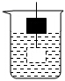
A．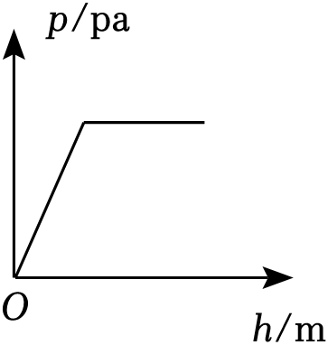 B．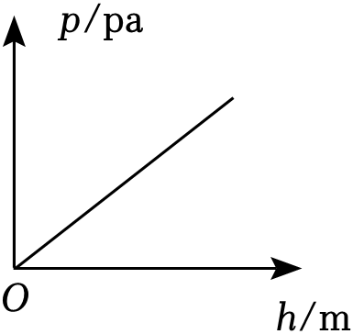
C．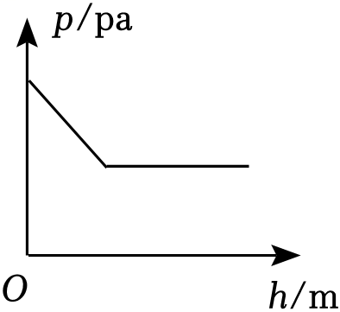 D．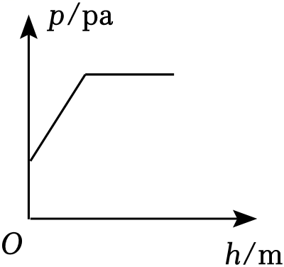
解：由图可知，铁块未浸入时，容器有中一定深度的液体，根据p＝ρgh可知压强不可能为零。长方体铁块按图所示，从下表面与液面刚刚接触时，在未全部浸入液体中时，所排开的液体体积会逐渐变大，即液面会上升，根据p＝ρgh可得，容器底部所受的压强会逐渐变大，当浸没后继续下沉时，其排开液体的体积不会再发生改变，即液面不会发生上升或下降，根据p＝ρgh可得容器底部受到的压强不再发生改变，故D符合题意，ABC不符合题意。
故选：D。
考点02：液体压强的比较大小
【典例精讲】（2023春•渝北区校级月考）密闭的容器中装有一定量的水，静置在水平桌面上（如图甲所示），若把该容器倒放在水平桌面上（如图乙所示），那么水对容器底的压强将 变大 ，容器对水平桌面的压强将 变大 ，水对容器底的压力将 变小 ，容器对水平桌面的压力将 不变 。（均选填“变大”“变小”或“不变”）
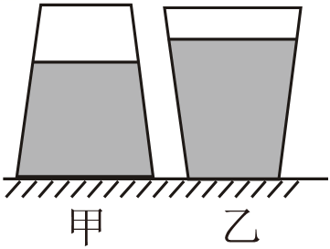
解：把该容器倒放在该桌面上后，容器内水的深度变大，容器与水平桌面的接触面积变小，由p＝ρgh可知，水对容器底部的压强变大；
因水平面上物体的压力和自身的重力相等，所以，容器对桌面的压力不变，由p＝可知，容器对水平桌面的压强变大；
甲图中容器上面细、下面粗，由于容器侧壁对液体有斜向下的压力，则液体对容器底部的压力大于液体的重力，即F_{甲}＞G_{液}；
倒置后（如乙图所示）容器上面粗、下面细，有一部分液体压在容器的侧壁上，则液体对容器底的压力小于液体的重力，即F_{乙}＜G_{液}；
倒置后容器内液体质量不变，重力不变，比较可知F_{乙}＜F_{甲}，即把该容器倒放在该桌面上，水对容器底部的压力将变小。
故答案为：变大；变大；变小；不变。
考点03：探究液体内部的压强
【典例精讲】（2023•怀化三模）小明想探究影响液体内部压强的因素。如图所示，水平桌面上有一个调好的微小压强计和装有不同种液体的甲、乙两个圆柱形容器。他将压强计探头放入甲容器的液体内A点，压强计U形管两侧液面高度差为h₁；将压强计探头放入乙容器的液体内B点，压强计U形管两侧液面高度差为h₂；h₁＞h₂，两容器内液面相平。下列说法正确的是（ ）
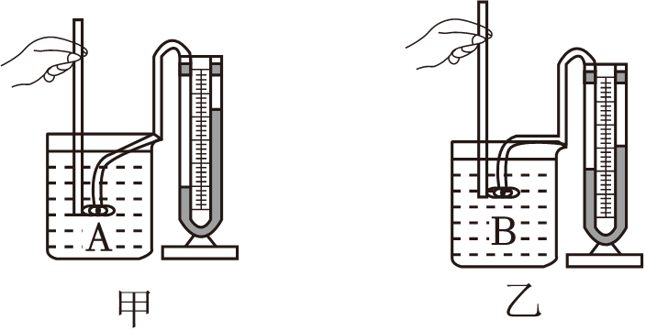
A．液体内A点的深度小于液体内B点的深度
B．此实验现象说明液体内部压强与液体密度有关
C．液体内A点的压强一定大于液体内B点的压强
D．甲容器中液体的密度一定大于乙容器中液体的密度
解：A、因为两容器内液面相平，由图可知液体内A点的深度大于液体内B点的深度，故A错误；
C、在探究液体内部压强的实验中，通过观察U形管中液面的高度差来判断液体压强的大小。液体中压强越大，U形管中液面的高度差也越大，由题可知压强计U形管两侧液面高度差在两种液体中关系为h₁＞h₂，由此说明液体内A点的压强一定大于液体内B点的压强，故C正确；
B、液体压强与液体的深度和密度有关，要研究液体内部压强与液体密度的关系，就要控制液体深度相同，而题中A、B两点在两种液体中的深度不同，因此不能说明液体内部压强与液体密度有关，故B错误；
D、由前面分析出液体内A点的压强一定大于液体内B点的压强，即p_{A}＞p_{B}，而h_{A}＞h_{B}，根据液体压强公式p＝ρ_{液}gh可知不能判断甲容器中液体的密度一定大于乙容器中液体的密度，故D错误；
故选：C。
考点04：液体压强的计算以及公式的应用
【典例精讲】（2023春•定西期末）将一瓶未装满的矿泉水先正立放置在水平桌面上，再倒立放置，如图所示，则正立放置时水对瓶底的压强是 900 Pa；若瓶中的水受到的重力为G，倒立时水对瓶盖的压力为F，则F ＜ G（选填“＞”、“＝”或“＜”）。（ρ_{水}＝1×10³kg/m³，g取10N/kg）
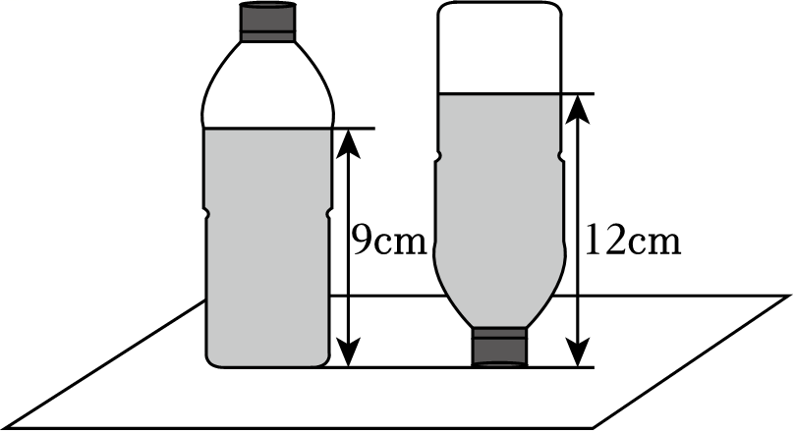
解：（1）由图可知，正放时水的深度为h＝9cm＝0.09m，
则倒立时水对瓶盖的压强：p＝ρ_{水}gh＝1.0×10³kg/m³×10N/kg×0.09m＝900Pa；
（2）倒放时，瓶子中的水柱上面粗，下面细，瓶盖受到的压力小于瓶中水的重力。
故答案为：900；＜。
考点05：连通器原理
【典例精讲】（2023秋•闵行区期末）下列实例中，主要应用连通器原理工作的是（ ）
A．液位计 B．离心式水泵
C．注射器 D．滑雪板
解：A、锅炉液位计和锅炉就构成了一个连通器，水不流动时，液面就保持在同一水平面上，我们通过观察水位计中水位的高低就可以知道锅炉中水的多少，故A符合题意；
B、当装满水的水泵叶轮旋转后，其叶轮周围的空气变少，气压变小，外界大气压大于内部大气压，水在外界大气压的作用下被压入水泵内，故是利用大气压强的原理工作的，故B不符合题意；
C、注射器在吸药水时，是利用外界大气压大于其内部的压强，故药水在外界大气压的作用下被压入注射器内部的，故是利用大气压强的原理工作的，故C不符合题意；
D、滑雪板是利用在压力一定时，增大受力面积减小压强，故D不符合题意。
故选：A。
考点06：利用平衡法求液体密度
【典例精讲】（2023春•碑林区校级月考）某实验小组用如图所示的实验装置来测量液体的密度。将一个带有阀门的三通U形管倒置在两个装有液体的容器中，用抽气机对U形管向外抽气，再关闭阀门K。已知左边液体的密度为ρ₁，左右两边液柱高度分别为h₁、h₂，设右边液体密度为ρ₂，则下列说法正确的是（ ）
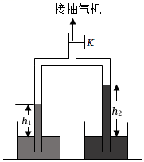
A．实验中必须将U形管内抽成真空
B．若将U形管倾斜，左右两边液柱高度差不会改变
C．右边液体的密度ρ₂＝ρ₁
D．两侧液体密度大小关系为：ρ₁＜ρ₂
解：用抽气机对U形管向外抽气后关闭阀门K，管内气体压强（p_{气}）小于管外大气压（p₀），
在大气压作用下液体进入两管中，待液体静止两管中压强平衡：
p_{气}+p_{液1}＝p₀＝p_{气}+p_{液2}，即ρ₁gh₁＝ρ₂gh₂，
A．只要管内压强小于管外大气压，就会有液体进入两管中，没必要将U形管内抽成真空，故A错误；
BD．若将U形管倾斜，液柱高度减小，所以会有液体进入两管中，U形管中空气体积减小，管内气体压强增大，所以两管中液体的深度减小，由于h₁＜h₂，ρ₁＞ρ₂，而减小相同的压强，由p＝ρgh可知Δh₂＞Δh₁，所以两管中液体高度差会减小，故BD错误。
C．由ρ₁gh₁＝ρ₂gh₂可得，ρ₂＝ρ₁，故C正确。
故选：C。
错题举一反三
【变式训练1-1】（2023春•新市区校级月考）如图，容器中间用隔板分成左右两部分。隔板下部有一个圆孔用薄橡皮膜封闭。小明用此容器来做“探究液体压强与哪些因素有关”的实验。则下列现象中符合事实的是（ ）
A．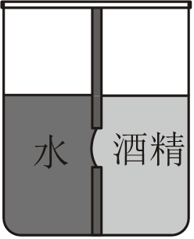 B．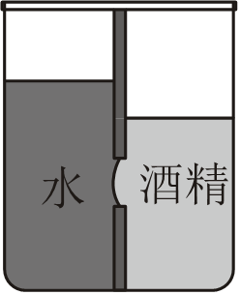
C．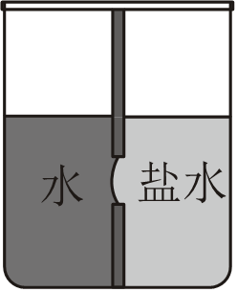 D．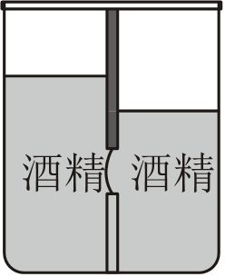
解：A、隔板两侧液体的密度不同，深度相同，左侧水密度大，由p＝ρgh可知，左侧水产生的压强大，橡皮膜应向右侧凸出，故A错误；
B、隔板两侧液体的密度不同，深度不同，左侧水密度大且深度大，由p＝ρgh可知，左侧水产生的压强大，橡皮膜应向右侧凸出，故B错误；
C、隔板两侧液体的密度不同，深度相同，右侧盐水密度大，由p＝ρgh可知，右侧盐水产生的压强大，橡皮膜应向左侧凸出，故C正确；
D、隔板两侧液体的密度相同，深度不同，左侧酒精深度大，由p＝ρgh可知，左侧酒精产生的压强大，橡皮膜应向右侧凸出，故D错误。
故选：C。
【变式训练1-2】（2023春•启东市校级月考）在装满水的杯子中放入一木块，则水对杯底产生的压强将 不变 （填“变大”、“变小”或“不变”），杯对桌面的压力将 不变 。（填“变大”、“变小”或“不变”）
解：在装满水的杯子中放入一木块，水会溢出，水的深度仍不变，根据p＝ρ_{水}gh可知，水对杯底的压强将不变；
在装满水的杯子中放入一木块，木块漂浮，重力等于其排开水的重力，杯子的重力不变，则杯子、木块和杯子内水的总重力不变，所以杯对桌面的压力将不变。
故答案为：不变；不变。
【变式训练1-3】（2023春•白云区期末）一个空的塑料药瓶，瓶口扎上橡皮膜，竖直浸入水中，第一次瓶口朝上，第二次瓶口朝下，这两次药瓶在水里的位置相同（如图），则第一次橡皮膜向 内凹 ，第二次橡皮膜向 内凹 （前两空均选填“内凹”或“外凸”），且第二次橡皮膜形变程度更 大 （选填“大”或“小”）。
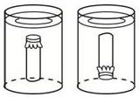
解：液体内部朝各个方向都有压强，所以橡皮膜不论是朝上还是朝下都会向内凹；
在同种液体中，液体的压强随深度的增加而增大，所以橡皮膜朝下时，浸入液体的深度大，橡皮膜凹的更明显。
综上分析可知，两次橡皮膜都向内凹，且第二次橡皮膜的形变程度更大。
故答案为：内凹；内凹；大。
【变式训练2-1】（2023春•顺庆区校级月考）一个未装满水的密闭杯子，先正立放在水平桌面上，如图甲所示，然后再反过来倒立在水平桌面上，如图乙所示，两次放置时，图甲中水对杯底的压力和压强分别为F_{甲}和p_{甲}，图乙中水对杯底的压力和压强分别为F_{乙}和p_{乙}，下列判断正确的是（ ）
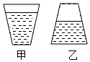
A．p_{甲}＞p_{乙}、F_{甲}＜F_{乙} B．p_{甲}＝＜p_{乙}、F_{甲}＞F_{乙}
C．p_{甲}＝p_{乙}、F_{甲}＜F_{乙} D．p_{甲}＝＞p_{乙}、F_{甲}＝F_{乙}
解：
（1）由于杯子是上粗下细，所以倒立时，杯中液面的高度要小于正立时的液面高度；
根据p＝ρgh可知：当水密度相同时，深度越深，水对杯底的压强越大，所以p_{甲}＞p_{乙}；
（2）当容器形状是上粗下细（如图甲）时，对容器底的压力小于水重力，即F＜G；当容器形状是上细下粗（如图乙）时，对容器底的压力大于水重力，即F＞G；可见F_{甲}＜G，F_{乙}＞G，故F_{乙}＞F_{甲}；
故选：A。
【变式训练2-2】（2023春•江津区月考）关于如图液体中以a、b、c三点压强的说法正确的是（ρ_{盐水}＝1.03×10³kg/m³）（ ）
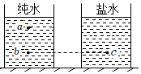
A．a点向下压强比向上压强大
B．a、b两点的压强相等
C．c点压强比b点压强大
D．b、c两点的压强相等
解：因为液体内部同一深度处向各个方向的压强都相等；
A、根据液体内部压强的特点可知，a点向下的压强和向上的压强一样大，故A错误；
B、由图中可以看出，a、b两点在纯水里，b点的深度大于a点的深度，据公式p＝ρgh可知，b点的压强大，故B错误；
CD、b、c两点的深度相同，但盐水的密度大于纯水的密度，根据公式p＝ρgh可知，c点的压强大于b点的压强，故C正确、D错误。
故选：C。
【变式训练2-3】（2023春•青羊区校级期中）如图甲所示，装满水的密闭容器置于水平桌面上，此时水对容器底部的压强为p₁、水对容器底部的压力为F₁；把容器倒置过来，如图乙所示，此时水对容器底部的压强为p₂、水对容器底部的压力为F₂，p₁ ＝ p₂，F₁ ＞ F₂。（均选填“＞”、“＜”或“＝”）
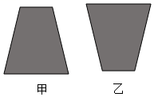
解：（1）水对容器底部的压强属于液体压强，而液体压强的大小只与液体的密度和深度有关，两只容器中装的是同种液体，读图可知，它们的深度也相同，所以根据p＝ρgh可知，水对容器底部的压强p是相同的；
（2）甲是上窄下宽的形状，所以甲中水对容器底部的压力大于重力；乙是上宽下窄的形状，所以水对容器底部的压力小于重力，所以F₁＞F₂。
故答案为：＝；＞。
【变式训练3-1】（2023•台山市一模）如图所示是用压强计“研究液体内部的压强”的实验装置。压强计上的U形管 不属于 （填“属于”或“不属于”）连通器；如图乙所示，保持金属盒在此深度不变，转动金属盒的方向，U形管两侧水面的高度差 不变 ；比较图中的 乙、丙 两图，可以得到液体的压强与液体的深度有关。比较图中的丙、丁两图，可以得液体的压强与 液体的密度 有关。
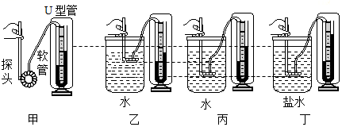
解：（1）因压强计上的U形管一端封闭，故不属于连通器；
（2）如图乙所示，保持金属盒在此深度不变，转动金属盒的方向，深度不变，压强不变，则U形管两侧水面的高度差将不变；
（3）比较乙图、丙图，在相同液体中的不同深度处，U形管两侧的液面高度差不相等，液体的压强不同，可以得到液体的压强与液体的深度有关；
比较丙图、丁图，在不同液体中的相同深度处，U形管两侧的液面高度差不相等，液体的压强不同，可以得到液体的压强与液体的密度有关。
故答案为：不属于；不变；乙、丙；液体的密度。
【变式训练3-2】（2023春•宽城区期末）如图所示，将压强计的金属盒放在水中某一深度处，U形管两侧液面出现高度差。为了使液面的高度差减小，下列操作可行的是（ ）
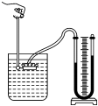
A．将金属盒向下移动
B．将金属盒的橡皮膜转向垂直纸面向外的方向
C．在水中加入食盐
D．用针筒从烧杯内吸走部分水
解：
A、将金属盒向下移动，金属盒浸入液体中的深度变大，则金属盒受到的液体压强变大，U形管两侧液面的高度差变大，故A不可行；
B、将金属盒的橡皮膜转向垂直纸面朝外的方向，液体的深度和密度都不变，则金属盒受到的液体压强不变，U形管两侧液面的高度差不变，故B不可行；
C、在水中加入食盐，食盐溶解后，深度几乎不变，但液体密度变大，则金属盒受到的液体压强变大，U形管两侧液面的高度差变大，故C不可行；
D、用针筒从烧杯内吸走部分水，金属盒浸入液体中的深度变小，则金属盒受到的液体压强变小，U形管两侧液面的高度差变小，故D可行。
故选：D。
【变式训练3-3】（2023•海淀区校级模拟）在探究“影响液体内部压强大小的因素”实验中：
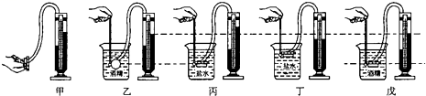
（1）如图甲，用手按压强计的橡皮膜，U形管内水面出现高度差；将橡皮膜放入酒精中，U形管内水面也出现高度差，这说明液体内部有压强。这种研究问题的方法是 等效替代 法。
（2）比较乙、丙两个实验可知，液体内部压强与液体的 密度 有关；比较 丙、丁 两个实验可知，液体内部压强与液体的深度有关。
解：（1）用手按压强计的橡皮膜和将橡皮膜放入酒精中，所起的效果是一样的，都会给橡皮膜一个压强，使U形管内水面出现高度差。所用的方法是：等效替代法。
（2）比较乙、丙实验可知，在液体的深度相同时，图丙中用的是盐水，其密度大于酒精的密度，因此U形管内水面出现高度差比较大，说明液体内部压强与液体的密度有关系；
比较丙、丁实验可知，在液体的密度相同时，图丙中压强计的金属盒所处的深度较深，U形管内水面出现高度差比较大，说明液体内部压强与液体的深度有关系。
故答案为：等效替代；密度；丙、丁。
【变式训练4-1】（2023春•岱岳区期中）取一根横截面积为1cm²的轻质薄壁直筒塑料管，在底部扎上橡皮膜后，向管内倒入10g水，使它竖直静止于某液体中，如图所示，观察到橡皮膜恰好变平时，管外液面比管内液面高2cm。下列结论中（ ）
①管内水对底部橡皮膜的压力大小为0.12N
②管外液体对底部橡皮膜产生的压强大小为1000Pa
③管外液体密度约为0.83×10³kg/m³
④若将塑料管上提少许，则橡皮膜会向下凸
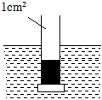
A．只有③④正确 B．只有②③正确
C．只有①④正确 D．只有②③④正确
解：①管内水的质量为10g＝0.01kg，则重力G＝mg＝0.01kg×10N/kg＝0.1N，因塑料管是直筒状，则橡皮膜受到水的压力：F＝G_{水}＝0.1N，故①错误；
②水对橡皮膜的压强：p＝＝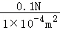＝1000Pa；橡皮膜恰好变平，说明橡皮膜上下受到的液体压强相等，则管外液体对塑料管底部橡皮膜产生的压强也为1000Pa，故②正确；
③根据p＝ρgh可得，管内水的深度：h_{水}＝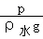＝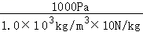＝0.1m＝10cm，
由题意可得管外液体的深度：h_{液体}＝h_{水}+Δh＝10cm+2cm＝12cm＝0.12m，
则管外液体密度约为：ρ_{液体}＝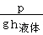＝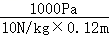≈0.83×10³kg/m³．故③正确；
④将塑料管上提少许，橡皮膜所处液体的深度减小，受到管外液体向上的压强变小，而水对橡皮膜向下的压强不变，所以，故橡皮膜会向下凸（即向外凸），故④正确。
故选：D。
【变式训练4-2】（2023春•宾阳县期中）底面积不同的薄壁圆柱形容器内分别盛有液体甲和乙，如图所示，此时甲液体对容器底部的压强小于乙液体对容器底部的压强。将完全相同的金属球浸没在两容器液体中，两容器均无液体溢出，则下列判断正确的是（ ）
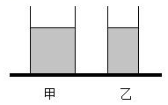
A．甲液体的密度一定大于乙液体的密度
B．甲液体的质量一定大于乙液体的质量
C．甲液体对容器底部的压强一定大于乙液体对容器底部的压强
D．甲液体对容器底部的压强一定小于乙液体对容器底部的压强
解：由题可知：p_{甲}＜p_{乙}，由图可知，h_{甲}＝h_{乙}，S_{甲}＞S_{乙}，
A、由p＝ρgh可知，ρ_{甲}＜ρ_{乙}；故A错误；
B、由V＝Sh可知，V_{甲}＞V_{乙}，根据m＝ρV可得，甲液体的质量不一定大于乙液体的质量，故B错误；
CD、当分别在两容器中放入一个完全相同的金属球后，小球排开液体的体积V_{排}相同，由V_{排}＝SΔh可知，Δh_{甲}＜Δh_{乙}，放入球后液面的高度：h_{甲}'＝h_{甲}+Δh_{甲}，h_{乙}'＝h_{乙}+Δh_{乙}，可得h_{甲}'＜h_{乙}'，由于ρ_{甲}＜ρ_{乙}，由p＝ρgh可知，：p_{甲}'＜p_{乙}'，故C错误，D正确。
故选：D。
【变式训练4-3】（2023春•雁塔区校级月考）如图所示，盛有水的容器静止在水平桌面上。容器重1N，容器中的水重7N，顶部和底部的面积均为100cm²，顶部到底部的高度h₂＝6cm，侧壁上有一开口弯管，弯管内的水面高度h₁＝8cm；水的密度为1.0×10³kg/m³，g取10N/kg。水对容器顶部的压强为 200 Pa，水对容器底部的压力为 8 N，容器对桌面的压强为 800 Pa。
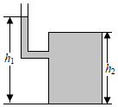
解：水面到容器顶部的距离h＝h₁﹣h₂＝8cm﹣6cm＝2cm＝0.02m，水对容器顶部的压强：p＝ρgh＝1.0×10³kg/m³×10N/kg×0.02m＝200Pa；
水对容器底的压强p＝p_{底}＝ρ_{水}gh₁＝1.0×10³kg/m³×10N/kg×0.08m＝800Pa，由p＝可得，水对容器底部的压力F＝pS＝800Pa×100×10^{﹣4}m²＝8N；
因水平面上物体的压力和自身的重力相等，所以容器对桌面的压力为：F′＝G_{容}+G_{水}＝1N+7N＝8N，
容器对桌面的压强p′＝＝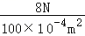＝800Pa。
故答案为：200；8；800。
【变式训练5-1】（2023春•商南县期末）茶壶是根据 连通器 原理工作的。如图所示，当壶内盛满水，水面可到达图中位置 B （选填“A”或“B”）
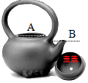
解：茶壶的结构是上端开口，下部连通，构成一个连通器，因此是利用连通器原理工作的。
根据同种液体，在液体不流动时连通器内各容器的液面总是保持相平可知，当壶内盛满水，水面可到达图中B位置。
故答案为：连通器；B。
【变式训练5-2】（2023秋•北流市期末）在如图所示的装置中，利用连通器原理工作的是（ ）
A．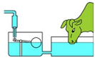牲畜自动饮水机 B．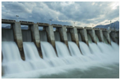拦河大坝
C．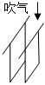往下吹气两张纸合拢 D．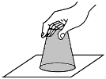覆杯实验
解：A．牲畜自动饮水机符合上端开口、底部连通的特点，属于连通器，故A符合题意；
B．拦河大坝上窄下宽，是利用液体压强随深度的增加而增大，不属于连通器，故B不符合题意；
C．往下吹气两张纸合拢，是因为纸张中间空气流速较快，压强小，小于纸张外面大气压，在气压差作用下，纸张靠拢，不属于连通器，故C不符合题意；
D．覆杯实验中水不会流出，原因是大气对纸片向上的压力托住了杯中的水，不属于连通器，故D不符合题意。
故选：A。
【变式训练5-3】（2023•锦江区校级开学）我国三峡工程是举世瞩目的跨世纪工程，三峡大坝上、下游水位差最高可达113m。如图所示是三峡船闸的简易示意图，船闸工作过程应用了连通器原理，某船从上游经过船闸驶往下游，请仔细观察图片，此时 A和B 构成了一个连通器（填“A与B”“B与C”、“A与C”）。上、下游最大的压强差可以达到 1.13×10⁶ Pa。（ρ_{水}＝10³kg/m³）
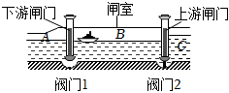
解：（1）船闸工作过程应用了连通器原理；由图可知，某船从上游经过船闸驶往下游，此时阀门2关闭，阀门1打开，A与B的底部相通，即A与B构成了一个连通器；
（2）已知三峡大坝上、下游水位差最高可达113m，
上、下游最大的压强差为：p＝ρ_{水}gh＝1.0×10³kg/m³×10N/kg×113m＝1.13×10⁶Pa。
故答案为：A和B；1.13×10⁶。
【变式训练6-1】（2023•文峰区二模）如图所示，U形管中左边装水右边装某种油，当液体不流动时，相关参数如图所示，则下列有关叙述中正确的有（ ）
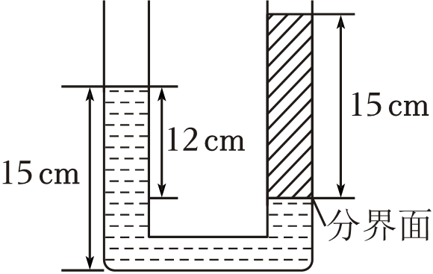
A．该U形管不属于连通器
B．该油的密度为0.8×10³kg/m³
C．将右边试管内倒出3cm的油可以使左右液面相平
D．向左边试管内加入一部分水，当液体不流动时可能使左右液面相平
解：A、该U形管上端开口、下端连通，可看作是连通器，故A错误；
B、以U形管右边水和油的分界面作一水平线，则U形管两侧液体产生的压强相等，即p_{左}＝p_{右}，由图知h_{水}＝12cm＝0.12m，h_{油}＝15cm＝0.15m，
由液体压强公式可得：ρ_{水}gh_{水}＝ρ_{油}gh_{油}，
代入数据有1.0×10³kg/m³×0.12m×10N/kg＝ρ_{油}×0.15m×10N/kg；
解得ρ_{油}＝0.8×10³kg/m³，故B正确；
CD、连通器中装有同种液体静止时，液面相平，无论左侧添加还是右侧倒出，两侧的液体种类不同，密度不等，液面不可能相平，故CD错误。
故选：B。
【变式训练6-2】（2023•安徽模拟）将两端开口的玻璃筒下端扎上橡皮薄膜密封，竖直插入盛有水的烧杯中，橡皮薄膜向上凹进，向玻璃筒内缓慢注入某种液体，如图所示，当橡皮薄膜变平时，测得橡皮薄膜在水中的深度为h_{水}，筒内液体的深度为h_{液}，水的密度用ρ_{水}表示，不计橡皮膜重力，则筒内液体密度表达式ρ_{液}＝ ρ_{水} 。
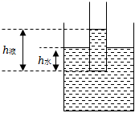
解：将两端开口的玻璃筒下端扎上橡皮薄膜，竖直插入盛有水的烧杯中，橡皮薄膜内凹，此现象可证明液体向上有压强；
因为橡皮薄膜变平，所以橡皮薄膜受到的向上和向下的压力相等，又因为受力面积相同，
所以p_{向上}＝p_{向下}，所以ρ_{水}gh_{水}＝ρ_{液}gh_{液}，筒内液体密度表达式ρ_{液}＝ρ_{水}。
故答案为：ρ_{水}。
错题过关
1．（2023秋•长宁区期末）下列实例中，利用连通器原理工作的是（ ）
A．注射器 B．吸尘器 C．抽水机 D．船闸
解：A、注射器在吸药水时，是利用外界大气压大于其内部的压强，故药水在外界大气压的作用下被压入注射器内部的，故是利用大气压强的原理工作的，故A不符合题意；
B、吸尘器在工作时，由于转动的扇叶处气体的流速大，压强小，从而在周围大气压的作用下将灰尘、纸屑等垃圾“吸”入，故B不符合题意；
C、抽水机利用的是大气压，故C不符合题意；
D、船闸的原理先打开一端，船闸里的水位逐渐与外面相等，外面的船就可以开进船闸；然后把这一端船闸关闭，打开另一端的船闸，船闸里的水位逐渐与外面相等，船就可以开到另一端去，应用了两次连通器，故D符合题意。
故选：D。
2．（2023春•碑林区校级月考）如图所示，质量和底面积相同且厚度忽略不计的三个容器，分别装有质量和深度均相等的甲、乙、丙三种不同液体，放在水平桌面上。下列说法正确的是（ ）
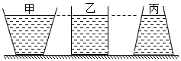
A．甲容器对桌面的压力最大
B．三容器对桌面的压强大小相等
C．三容器底部所受液体的压力乙最大
D．三容器底部受到液体的压强甲最大
解：
AB．三个容器的质量相等，由G＝mg可知三个容器的重力相等；三个容器中液体的质量相等，则三个容器中液体的重力也相等；三个容器都放在水平桌面上，对桌面的压力F＝G_{容}+G_{液}，则三个容器对桌面的压力大小相等；三个容器的底面积相同，由可知它们对桌面的压强相等，故A错误，B正确；
CD．三个容器中液体的质量相等，因三个容器底面积相同、液体深度相同，则由图可知，液体的体积关系为V_{甲}＞V_{乙}＞V_{丙}，由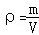可知液体的密度关系为ρ_{甲}＜ρ_{乙}＜ρ_{丙}，已知容器中液体深度相同，且液体对容器底的压强p＝ρgh，所以容器底所受液体压强的关系为p_{甲}＜p_{乙}＜p_{丙}，即受到液体压强最大的是丙，故D错误；
三个容器底的面积相同，且p_{甲}＜p_{乙}＜p_{丙}，根据F＝pS可知，容器底所受液体压力的关系为F_{甲}＜F_{乙}＜F_{丙}，即容器底部所受液体压力最大的是丙，故C错误。
故选：B。
3．（2023春•温江区校级期中）如图所示，两个完全相同的容器里，分别盛有质量相同的水和酒精（ρ_{水}＞ρ_{酒精}），A、B是两容器液体中离容器底相同高度的两点，则下列说法正确的是（ ）
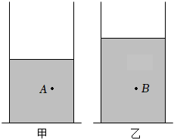
A．甲容器中装的是酒精，乙容器中装的是水
B．A、B两点的压强相等
C．A点压强小于B点压强
D．两容器中液体对容器底部的压强p_{甲}＞p_{乙}
解：
A、由题意可知，水和酒精的质量相等，且两容器完全相同，因ρ_{水}＞ρ_{酒精}，根据V＝可知V_{水}＜V_{酒精}，由图可知，甲中液体少，乙中液体多，则甲容器中装的是水，乙容器中装的是酒精，故A错误；
BCD、由图可知，两容器均为柱形容器，则两容器中液体对容器底部的压力都等于液体的重力，根据F＝G_{液}＝m_{液}g可知两容器中液体对容器底部的压力相等，且两容器的底面积相等，由p＝可知，两容器中液体对容器底部的压强相等，即p_{甲}＝p_{乙}，故D错误；
因A、B是两容器液体中离容器底相同高度的两点，且ρ_{水}＞ρ_{酒精}，所以，由p＝ρgh可知，A、B两点下方液体对容器底部的压强关系为p_{A下}＞p_{B下}；
因p_{甲}＝p_{乙}，且p_{A下}＞p_{B下}，则由p＝p_{上}+p_{下}可知p_{A上}＜p_{B上}，即A点压强小于B点压强，故C正确、B错误。
故选：C。
4．（2023秋•松江区期末）如图所示，两个相同的轻质薄壁圆柱形容器置于水平桌面上，分别盛有质量相等的甲、乙两种液体，A、B两实心物块分别浸没在两容器的液体中。此时两容器对水平桌面的压强相等，且液体对容器底部的压强也相等，则关于两物块的体积V_{A}、V_{B}与密度ρ_{A}、ρ_{B}，下列判断正确的是（ ）
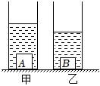
A．V_{A}＜V_{B}，ρ_{A}＜ρ_{B} B．V_{A}＜V_{B}，ρ_{A}＞ρ_{B}
C．V_{A}＞V_{B}，ρ_{A}＜ρ_{B} D．V_{A}＞V_{B}，ρ_{A}＞ρ_{B}
解：甲对容器底部的压强p_{甲}＝ρ_{甲}gh_{甲}，乙对容器底部的压强p_{乙}＝ρ_{乙}gh_{乙}，
已知：p_{甲}＝p_{乙}，由图知，h_{甲}＞h_{乙}，则ρ_{甲}＜ρ_{乙}，
由图知液体对容器底部的压强p＝ρ_{液}gh＝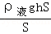＝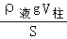＝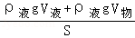＝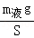+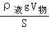，
已知：液体对容器底部的压强相等即p_{甲}＝p_{乙}，则有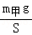+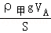＝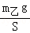+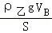，
已知：m_{甲}＝m_{乙}，ρ_{甲}＜ρ_{乙}，则可知V_{A}＞V_{B}，
由图知容器对水平桌面的压强p'＝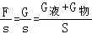＝+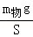，
已知：两容器对水平桌面的压强相等即p'_{甲}＝p'_{乙}，则有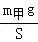+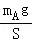＝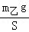+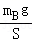，
已知：m_{甲}＝m_{乙}，则有m_{A}＝m_{B}，
由密度公式ρ＝知：ρ_{A}＜ρ_{B}，故C正确。
故选：C。
5．（2023春•新市区校级月考）装有水的玻璃试管斜放在水平桌面上。玻璃管内水柱的长度和高度如图所示。则此时水对玻璃管底部的压强为（ ）
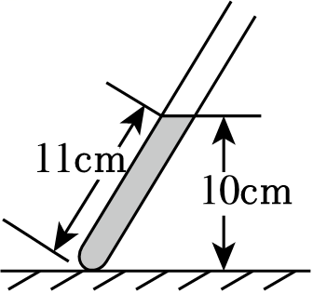
A．1.0×10³Pa B．1.0×10⁵Pa C．1.1×10³Pa D．1.1×10⁵Pa
解：水深h＝10cm＝0.1m，
水对玻璃管底部的压强p＝ρgh＝1.0×10³kg/m³×10N/kg×0.1m＝1000Pa；
故选：A。
6．（2023春•江汉区月考）根据图示实验情景，已知两烧杯中液面相平，ρ_{盐水}＝1.2×10³kg/m³，烧杯底面积S＝100cm²。以下说法正确的是（ ）
①m_{A}＝660g；
②ρ_{A}＝2.5×10³kg/m³；
③左图中A浸没水中后（未触底）烧杯底所受水的压强与A没浸入时相比增加了300Pa；
④左右两图中烧杯底上表面受到的压力之差等于0.6N
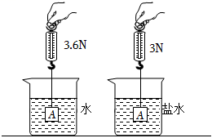
A．只有①和③ B．只有②和④ C．只有②和③ D．只有①和④
解：设物体A的体积为V_{A}，重力为G_{A}，则左右两图中物体A排开水和盐水的体积V_{排}＝V_{A}，
根据称重法可知，左图中物体A受到的浮力F_{浮1}＝G_{A}﹣F₁＝G_{A}﹣3.6N，
根据阿基米德原理可知，F_{浮1}＝G_{A}﹣3.6N＝ρ_{水}gV_{A}……（1）
在右图中，物体A受到的浮力F_{浮2}＝G_{A}﹣F₂＝G_{A}﹣3N，
根据阿基米德原理可知，F_{浮2}＝G_{A}﹣3N＝ρ_{盐水}gV_{A}……（2）
联立（1）（2）可解得：G_{A}＝6.6N，V_{A}＝3×10^{﹣4}m³；
由G＝mg可知，物体A的质量：m_{A}＝＝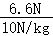＝0.66kg＝660g，故①正确；
物体A的密度：ρ_{A}＝＝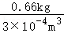＝2.2×10³kg/m³，故②错误；
由V＝Sh可知，左图中水上升的高度：Δh＝＝＝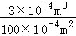＝0.03m，
则左图中A浸没水中后（未触底）烧杯底所受水的压强与A没浸入时相比压强的增加量：Δp＝ρ_{水}gΔh＝1.0×10³kg/m³×10N/kg×0.03m＝300Pa，故③正确；
图中烧杯底上表面受到的压力等于杯中水的重力与物体A排开水的重力（即A受浮力）之和：即F_{左}＝G_{水}+F_{浮1}，
右图中烧杯底上表面受到的压力等于杯中盐水的重力与物体A排开水的重力（即A受浮力）之和：即F_{右}＝G_{盐水}+F_{浮2}，
左右两图中烧杯中水和盐水的体积相等，由于盐水的密度大于水的密度，所以烧杯中水的质量大于烧杯中盐水的质量，
根据G＝mg可知，烧杯中水的重力大于烧杯中盐水的重力，
而物体A在盐水的浮力比物体A在水中的浮力大0.6N，
所以左右两图中烧杯底上表面受到的压力之差大于0.6N，故④错误。
故①③正确、②④错误。
故选：A。
7．（2023秋•邵阳期末）如图甲所示，某薄壁容器的底面积为100cm²，容器足够高，容器底部连接一轻质细杆，细杆长为10cm，细杆上连接着一个有一定体积的杯子，向容器里面倒入一定量的水，加水过程中杯子对细杆的作用力随加水质量的变化关系如图乙所示，杯子的质量为 1.2 kg，当加入1kg水时，水对容器底的压强为 1.0×10³ Pa，杯子的密度为 4×10³ kg/m³。（g取10N/kg）
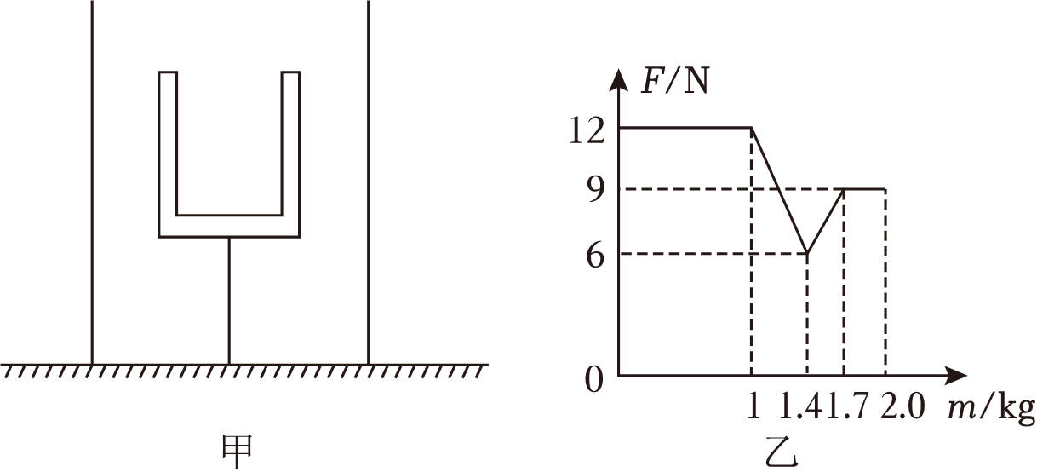
解：从乙图可以看出没有向薄壁容器中加入水时，杯子对细杆的作用力等于重力即G＝F＝12N，
故杯子的质量为m＝＝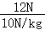＝1.2kg；
从乙图看出当加入1kg水时，水位刚好到杯子底部，水位高为10cm，
水对容器底的压强为p＝ρgh＝1.0×10³×10N/kg×10×10^{﹣2}m＝1.0×10³Pa；
当杯子全部灌满水时，受到的浮力为F_{浮}＝G﹣F′＝12N﹣9N＝3N；
由阿基米德原理可以求出杯子的体积为；
V_{杯}＝V_{排}＝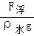＝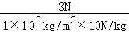＝3×10^{﹣4}m³，
故杯子的密度为ρ_{杯}＝＝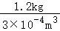＝4×10³kg/m³。
故答案为：1.2；1.0×10³；4×10³。
8．（2023秋•闵行区期末）在“探究液体内部的压强与哪些因素有关”的实验中，通过观察U形管两边液面 高度差 来比较液体内部的压强大小。如图所示是“验证阿基米德原理”的实验，由（a）与（b）计算（F₁﹣F₂）可得F_{浮}，由（c）与（d）计算（F₄﹣F₃）可得 F₁﹣F₂＝F₄﹣F₃ 。小李同学实验时，数据（F₁﹣F₂）明显大于（F₄﹣F₃），他在实验中可能存在的问题是 ①③ 。
①实验中物体碰到容器底部
②实验中物体未浸没在水中
③物体浸入前溢水杯中水未装满
④弹簧测力计始终未调零
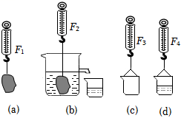
解：（1）液体压强计是利用U形管两侧液面高度差来体现压强大小的，液面高度差越大，说明液体压强越大；
（2）物体的重力为G＝F₁，浸没在水中时的拉力为F₂，则浮力F_{浮}＝F₁﹣F₂，被物体排开水的重力等于桶和水的总重与空桶重力之差，则G_{排}＝F₄﹣F₃，若F₁﹣F₂＝F₄﹣F₃，则可证明，浸入液体中的物体所受浮力的大小等于物体排开的液体所受重力的大小；
（3）分析实验数据发现物体所受浮力大于小桶中液体重力；
①物体接触了容器底部壁，使得弹簧测力计在液体中的示数偏小，由称重法知测量的浮力偏大，故①正确；
②实验中物体未浸没在水中，对实验结果没有影响，故②错误；
③浸入物体前，溢水杯中水未装满会造成排到小桶内液体偏少，从而导致G_{排}偏小，故③正确；
④由于F_{浮}＝F₁﹣F₂，G_{排}＝F₃﹣F₄，测量过程中弹簧测力计始终没有调零对实验结果没有影响，故④错误；
故选：①③。
故答案为：高度差；F₁﹣F₂＝F₄﹣F₃；①③。
9．（2023•长沙模拟）正方体A的体积，密度；另一正方体B的体积V_{B}＝1×10^{﹣3}m³，密度未知。则A的重力为 40 N。如图所示，将B置于A的上表面后放入一个水平放置、底面积为9×10^{﹣2}m²的薄质水槽，水槽足够深，向水槽缓慢注入14kg水时，A对容器底的压力刚好为0，此时水对水槽底部的压强为 2500 Pa。B的密度为 4.5×10³ kg/m³。（水的密度，取g＝10N/kg）
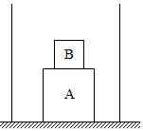
解：（1）A的质量为：m_{A}＝ρ_{A}V_{A}＝0.5×10³kg/m³×8×10^{﹣3m3}＝4kg，
A的重力为：G_{A}＝m_{A}g＝4kg×10N/kg＝40N；
（2）向水槽缓慢注入14kg水时，注入水的体积为：
V_{水}＝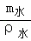＝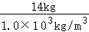＝0.014m³，
设B浸入水中的深度为 h_{B}，则：V_{水}＝（S﹣S_{A}）×L_{A}+（S﹣S_{B}）×h_{B}，
而L_{A}＝＝＝0.2m，
S_{A}＝＝（0.2m）²＝0.04m²，
S_{B}＝＝（）²＝（）²＝0.01m²，
则有：0.014m³＝（9×10^{﹣2}m²﹣0.04m²）×0.2m+（9×10^{﹣2}m²﹣0.01m²）×h_{B}，
解得：h_{B}＝0.05m，
此时水槽中水的深度为：h_{水}＝L_{A}+h_{B}＝0.2m+0.05m＝0.25m，
水对水槽底部的压强为：；
（3）向水槽缓慢注入14kg水时，A对容器底的压力刚好为0，此时A、B整体受到的浮力等于自身重力，
A、B整体受到的浮力为：F_{甲}＝ρ_{水}gV_{A}+ρ_{水}gS_{B}h_{B}＝1.0×10³kg/m³×10N/kg×8×10^{﹣3}m³+1.0×10³kg/m³×10N/kg×0.01m²×0.05m＝85N
B的重力为：G_{B}＝F_{甲}﹣G_{A}＝85N﹣40N＝45N，
B的质量为； 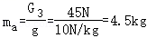，
B的密度为； 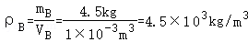。
故答案为：40；2500；4.5×10³。
10．（2023春•雁塔区校级月考）在一个长为H、质量为M的试管内装满水，将一个直径略小于试管内径的有机玻璃棒插入试管内，如图所示将整个装置倒立、竖起，发现有时有机玻璃棒会沿试管内壁向上移动，有时会向下移动。有机玻璃棒恰好静止的条件是h＝ （已知有机玻璃棒质量为m，水的密度为ρ，大气压强为p₀，有机玻璃棒顶端面积为S）。

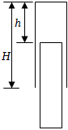
解：对玻璃棒受力情况如图所示：
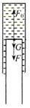
玻璃棒刚好能静止时，玻璃棒受力平衡，则
F₀＝G+F，
玻璃棒受到水的压强：
p_{水}＝p₀﹣ρgh，
玻璃棒受到水的压力：
F＝p_{水}S＝（p₀﹣ρgh）S，
所以，p₀S＝G+（p₀﹣ρgh）S，
解得：h＝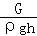＝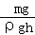＝。
故答案为：。
11．（2023春•普兰店区月考）如图所示的密闭容器中装满水静止放在水平桌面上（如图甲），容器内水面到容器底的距离为6cm，则水对容器底的压强为 600 Pa（g取10N/kg）；把容器倒放在该桌面上（如图乙），容器对水平桌面的压强将 变大 ，水对容器底的压强将 不变 。（后两空均选填“变大”“变小”或“不变”）
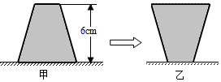
解：水对容器底的压强p＝ρgh＝1.0×10³kg/m³×10N/kg×6×10^{﹣2}m＝600Pa；
把容器倒放在该桌面上，容器对桌面的压力不变，而容器与桌面的接触面积减小，根据p＝可知，容器对水平桌面的压强将变大；
而水的深度不变，根据p＝ρgh可知，水对容器底的压强不变。
故答案为：600；变大；不变。
12．（2023春•甘井子区校级月考）如图所示，在装修房屋时，工人师傅常用一根足够长的透明塑料软管，里面灌入适量的水（水中无气泡）。两人各持管的一端靠在墙面的不同地方，当水 静止 时，在与水面相平的位置做标记，目的是保证两点在 同一水平面上 。
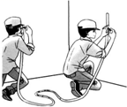
解：由题意可知，透明塑料软管是上端开口、下端连通的容器，利用了连通器的原理，
根据连通器原理的特点可知，当水静止时，液面是相平的，因此，标记下此时两液面一定在同一水平面上。
故答案为：静止；同一水平面上。
13．（2023秋•长宁区校级月考）如图所示，甲、乙两个完全相同的容器中分别装有体积相等的水和酒精，将A、B两小球分别浸没在这两种液体，液体不溢出，两容器中的液体对容器底部的压强相等，请画出甲、乙两容器中放入的小球A、B大小及液面高低情况。
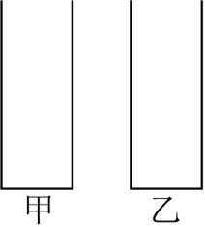
解：甲、乙两个完全相同的容器中分别装有体积相等的水和酒精，水和酒精的液面的高度是相同的；
两容器中的液体对容器底部的压强相等，水的密度大于酒精的密度，根据p＝ρgh可知，酒精的深度大于水的深度，容器的底面积相同，根据V＝Sh可知，小球A的体积小于小球B的体积，如图所示：
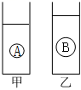
14．（2023春•思明区校级期末）小华用图1所示的装置探究液体压强特点，实验如图2所示。甲、乙、丙三个烧杯中盛有不同密度的盐水，探头在液体中的深度甲与乙相同，丙中最深。
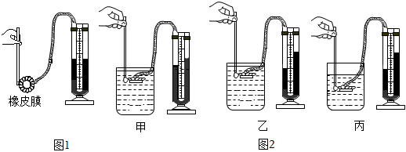
（1）图1所示压强计在使用前，需观察U形管两边液面是否相平，如果两边液面不相平则需要 A ；
A．将橡皮管取下，重新安装
B．将液面高的一侧液体倒出一些
（2）压强计是通过观察U形管中液面的 高度差 来反映液体压强的大小，为使实验现象更明显，压强计U形管中的液体最好用 水 （选填“水”或“水银”）（已知ρ_{水}＜ρ_{水银}）；
（3）比较甲、乙两次实验可初步判断：液体内部压强与液体密度 有关 （选填“有关”或“无关”）；
（4）甲、乙、丙三个烧杯中，盐水密度最大的是 乙 图。
解：（1）（1）压强计在使用前，需要检查U形管两边液面是否相平，如果两边液面不相平，说明U形管两侧的压强不同，需要拆解后重新安装，故A符合题意；B不符合题意；
故选：A；
（2）微小压强计是通过U形管两侧液面的高度差来显示橡皮膜所受压强大小的，这用到了转换法；
为使实验现象更明显，根据P＝ρgh可知，在液体压强一定时，液体的密度越小，液体高度变化越明显，故选择密度比较小的水；
（3）比较甲、乙两次实验，液体的深度相同，压强计的高度差不同，说明液体的密度不同，故可判断液体内部压强与液体密度有关；
（4）对比甲和乙可知，深度相同，压强计在乙中的液体压强大于甲，所以乙的密度大于甲的密度；根据乙和丙比较，丙的U形管液面高度差与乙相等，说明压强计在丙中液体的压强等于在乙中的压强，即p_{乙}＝p_{丙}，而h_{乙}＜h_{丙}，由ρ_{液}＝可知ρ_{乙}＞ρ_{丙}，故乙的密度最大。
故答案为：（1）A；（2）高度差；水；（3）有关；（4）乙。
15．（2023•海陵区一模）如图所示，用微小压强计探究液体内部压强的特点（ρ_{盐水}＞ρ_{水}）。
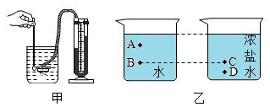
（1）实验中，将液体内部的压强大小转换为用U形管两侧液面的 高度差 来表示。
（2）为了使实验现象更明显，U形管中的液体最好用 有色 （选填“有色”或“无色”）的。
（3）将探头：放在图乙所示液体内部的A、B位置，观察到U形管两侧液面的高度差h_{B}＞h_{A}，经过多次实验观察到同样的现象，这说明同种液体内部的压强随深度的增加而增大。
（4）将探头：放在图乙中所示液体内部等深的B、C位置，观察到U形管两侧液面的高度差h_{C} ＞ h_{B}，这是为了研究液体压强与液体 密度 关系。
（5）由以上实验可知图乙所示液体内部A、B、C、D四个位置压强最大的是位置 D 。
解：（1）压强计的工作原理是；橡皮膜受到压强时，U形管内两边液面出现高度差，两侧液面高度差反映了探头受到的压强大小，采用的是转换法；液体压强越大，两侧液面高度差也越大；
（2）为了使实验现象更明显，U形管中的液体最好用有色液体；
（4）将探头放在图乙中所示液体内部等深的B、C位置，观察到U形管两侧液面的高度差h_{C}＞h_{B}，在相同的深度时，探头在浓盐水时U形管两边液面的高度差增大了，即压强变大了，故结论为：在深度相同中，液体密度越大，压强越大；这是为了研究液体压强与液体密度关系；
（5）D点位于密度大，深度大的位置，故该点液体压强最大。
故答案为：（1）高度差；（2）有色；（4）＞；密度；（5）D。
16．（2023秋•长宁区期末）如图所示，薄壁轻质柱形容器置于水平地面上，其底面积为2×10⁻²米²，高度为0.5米，容器中盛有水的深度为0.3米。求：
①水的质量m_{水}。
②水对容器底部的压强p_{水}。
③现将一个密度ρ为2×10³千克/米³的物体浸没在容器里的水中，若使容器对地面压强p_{容}的增加量为1.96×10³帕≤Δp_{容}≤6.86×10³帕，求物体体积V的范围。
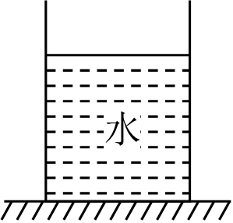
解：（1）容器内水的体积：
V_{水}＝Sh＝2×10^{﹣2}m²×0.3m＝6×10^{﹣3}m³，
由ρ＝可得容器内水的质量：
m_{水}＝ρ_{水}V_{水}＝1.0×10³kg/m³×6×10^{﹣3}m³＝6kg；
（2）水对容器底部的压强：
p_{水}＝ρ_{水}gh_{水}＝1.0×10³kg/m³×10N/kg×0.3m＝3000Pa；
（3）上方空缺的体积V＝Sh_{空}＝2×10^{﹣2}m²×（0.5m﹣0.3m）＝4×10^{﹣3}m³，
将一个密度ρ为2×10³千克/米³的物体浸没在容器里的水中，若水没有溢出，此时容器对地面的压强最小；
Δp_{最小}＝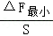＝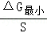＝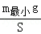＝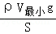，
即1.96×10³Pa＝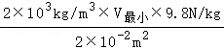，
解得：V_{最小}＝2×10^{﹣3}m³；
此时体积的范围为2×10^{﹣3}m³～4×10^{﹣3}m³，
将一个密度ρ为2×10³千克/米³的物体浸没在容器里的水中，若水溢出，此时容器对地面的压强最大；
Δp_{最大}＝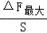＝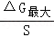＝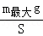＝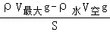；
即6.86×10³Pa＝；
解得：V_{最大}＝10×10^{﹣3}m³.
故物体体积V的范围2×10^{﹣3}m³～1×10^{﹣2}m³。
答：①水的质量m_{水}是6kg；
②水对容器底部的压强p_{水}为3000Pa；
③物体体积V的范围2×10^{﹣3}m³～1×10^{﹣2}m³。
17．（2023春•顺德区月考）如图所示是家庭厨房常见的洗菜水槽，水槽出水口下方连接排水管，水槽中水深为20cm，出水口有一质量为0.04kg，横截面积为80cm²的圆柱形橡胶塞子。塞子刚好嵌入出水口，塞子与出水口间的摩擦忽略不计。（水的密度为1.0×10³kg/m³，g取10N/kg）问：
（1）橡胶塞子的重力有多大？
（2）水对橡胶塞子的压力是多少N？
（3）用手拉细绳一端，至少需要多大的拉力才能提起塞子？
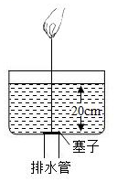
解：（1）橡胶塞子的重力：G＝mg＝0.04kg×10N/kg＝0.4N；
（2）水对橡胶塞子的压强：p＝ρgh＝1.0×10³kg/m³×10N/kg×20×10^{﹣2}m＝2000Pa，
由p＝可知，水对橡胶塞子的压力：F＝pS＝2000Pa×80×10^{﹣4}m²＝16N；
（3）对橡胶塞子受力分析可知，橡胶塞子受到竖直向下的重力、水对橡胶塞子竖直向下的压力和提起塞子的拉力，
根据力的平衡条件可知，提起塞子拉力：F_{拉}＝G+F＝0.4N+16N＝16.4N。
答：（1）橡胶塞子的重力有0.4N；
（2）水对橡胶塞子的压力是16N；
（3）用手拉细绳一端，至少需要16.4N的拉力才能提起塞子。
18．（2023春•海珠区校级月考）两个相同的容器如图所示，甲杯放煤油，乙杯放水，杯底受到的液体压强相等。（ρ_{水}＞ρ_{煤油}）
（1）杯内液体质量的大小关系是：m_{煤油} ＝ m_{水}；（选填“＞”或“＜”或“＝”）
（2）在图中画出甲、乙两杯液体杯内的液面的大概位置。
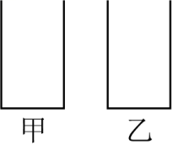
解：（1）甲、乙、丙是三个相同的烧杯，且粗细均匀，甲杯放煤油，乙杯放水，杯底受到的液体压强相等，
根据p＝＝＝可得m＝，由此可两杯内液体质量相等；
（2）已知ρ_{水}＞ρ_{油}，还知道它们对容器底部的压强相等，根据公式P＝ρgh可知，液体密度越大，
液体深度越小，液体密度越小，液体深度越大，所以两液体深度h_{水}＜h_{油}，如图所示：
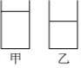
故答案为：（1）＝；（2）见解答。
19．（2023秋•宝山区校级期中）阅读《中国大运河上的古人智慧》并答问题。
中国大运河上的古人智慧
在中国的大地上，有一条蜿蜒千里的大运河，大运河上的很多水利工程体现了我国古代劳动人民的智慧，长安闸坝就是其中的代表之一。
长安闸具有“三闸两澳”的复杂结构，如图所示。其中三闸指上、中、下三个闸门，上闸和中闸之间是第一闸室，中闸和下闸之间是第二闸室，两澳是两个大蓄水池，上澳与第一闸室相通，下澳与第二闸室相通，两澳同时配有可供水进出的斗门。
当船从上塘河向下塘河通航时，关闭中闸和上澳的斗门，提起上闸，使上塘河的水流入第一闸室，当水面相平时，上闸门全部打开，船进入第一闸室；接着关闭上闸，打开上澳的斗门，使第一闸室的水流入上澳，当水面相平时，关闭上澳的斗门；然后关闭下闸和下澳的斗门，提起中闸，水从第一闸室流入第二闸室，当水面相平时，中闸门全部打开，船进入第二闸室；接着关闭中闸，打开下澳的斗门，水流入下澳，当水面相平时，关闭下澳的斗门；然后提起下闸，第二闸室的水流入下塘河，当水面相平时，下闸门全部打开，船进入下塘河。反之，当船从下塘河向上塘河通航时，其道理与此类似。船进出一次长安闸时，只会用掉闸室约四分之一的水量，节省了约四分之三的水量。长安闸解决了通航、节水等大问题。
长安闸坝还设计了一条特殊的快行道，快行道与长安闸平行，河道中修建上窄下宽的水坝——宋坝来分隔水域，如图所示。像这种闸、坝联合运营的理念在京杭大运河中却是独一无二的。
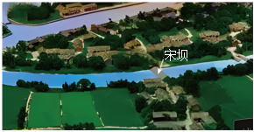
请根据上述材料，回答下面的问题：
（1）长安闸具有 三闸两澳 的复杂结构；
（2）当船从上塘河向下塘河通航的过程中，先后形成了 C 个连通器；
A．3
B．4
C．5
D．6
（3）文中介绍了宋坝的形状，请写出一条这样设计的好处： 同种液体内部，深度越深液体内部压强越大。由于河水的压强随深度的增加而增大，宋坝设计成上窄下宽的形状，下部可承担更大的压强 。

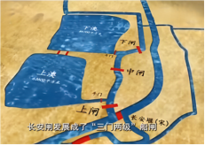
解：（1）由材料第二段信息可知，长安闸具有“三闸两澳”的复杂结构。
（2）上端开口、下端连通的容器叫做连通器。当船从上塘河向下塘河通航时，关闭中闸和上澳的斗门，提起上闸，使上塘河的水流入第一闸室，当水面相平时，上闸门全部打开，船进入第一闸室，此时形成第一个连通器；接着关闭上闸，打开上澳的斗门，使第一闸室的水流入上澳，当水面相平时，关闭上澳的斗门，此时形成第二个连通器；然后关闭下闸和下澳的斗门，提起中闸，水从第一闸室流入第二闸室，当水面相平时，中闸门全部打开，船进入第二闸室，此时形成第三个连通器；接着关闭中闸，打开下澳的斗门，水流入下澳，当水面相平时，关闭下澳的斗门，此时形成第四个连通器；然后提起下闸，第二闸室的水流入下塘河，当水面相平时，下闸门全部打开，船进入下塘河，此时形成第五个连通器，因此当船从上塘河向下塘河通航的过程中，先后形成了5个连通器。
故选C。
（3）宋坝的形状为上窄下宽，由液体压强特点可知，河水的压强随深度的增加而增大，宋坝设计成上窄下宽的形状，下部可承担更大的压强。
故答案为：（1）三闸两澳；（2）C；（3）同种液体内部，深度越深液体内部压强越大。由于河水的压强随深度的增加而增大，宋坝设计成上窄下宽的形状，下部可承担更大的压强。
做错原因分析
知识点01：液体压强
- 产生：由于液体受到重力作用。注意：由于液体具有流动性，因此液体内部朝各个方向都有压强。
- 特点：
- 同种液体，深度越大，压强越大；
- 同一深度的不同液体，密度越大，压强越大；
- 同种液体的同一深度，朝各个方向的压强相等。
知识点02：实验：探究液体内部压强的特点
- 液体压强计工作原理：当金属盒上的橡皮膜受到挤压时，U形(玻璃)管两边的液面会出现高度差。压强越大，两边的液面高度差也越大。
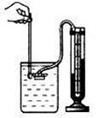
2、通过实验探究发现，液体压强具有以下特点：
①液体对容器的底部和侧壁都有压强，液体内部向各个方向都有压强。
②液体的压强随深度增加而增大，在同一深度，液体向各个方向的压强相等。
③不同液体的压强还跟它的密度有关系。
知识点03：液体压强的大小
- 在液体压强的公式中，p表示液体的压强，单位是Pa，表示液体的密度，单位是kg/m³，h表示液体的深度，单位是m，g一般取9.8 N/kg。
- 从公式中看出：液体的压强只与液体的密度和深度有关，而与液体的质量、体积、重力、容器的底面积、容器的形状均无关。
- 液体对容器底部的压力一般不等于液体的重力，只有柱形容器(圆柱、正方体、长方体)放到水平面上，液体对容器底部的压力才等于液体的重力(F=G)。
知识点04：连通器
- 定义：上端开口，下部相连通的容器。
- 特点：连通器里装同种液体，当液体不流动时，连通器各容器中的液面高度总是相同的。连通器中深度相同的各点压强相同。
- 应用：茶壶、船闸、锅炉水位计、乳牛自动喂水器等都是根据连通器的原理来工作的。
- 判断是不是连通器时，依据连通器的定义要看两点：一是各容器的底部必须是连通的；二是各容器的上部都是开口的。
知识点05：固体压强和液体压强的联系与区别
